PRODUKTNYHED

PREMIUM ★★★ QUICK CHANGE DISC

Støvudtrækning
Øget produktivitet gennem innovative produktdesigns og Quick Change disk kan ændres hurtigt og nemt uden brug af værktøj
"Quick Change disk" (Støvudtrækning) er enkel at bruge og kræver ingen værktøj. Den nemme håndtering sparer tid og øger produktiviteten. Det omfattende udvalg, tilbyder produkter af høj kvalitet til både konventionel slibning og til efterbehandling. To forskellige typer der dækker de vigtigste montagesystemer: Type R til Lockit, Power Lock III og Roloc TR og Type S for SocAtt, PowerLockII og Roloc TSM. Type S er lavet af nylon og er derfor ufølsom over for rust og smuds.

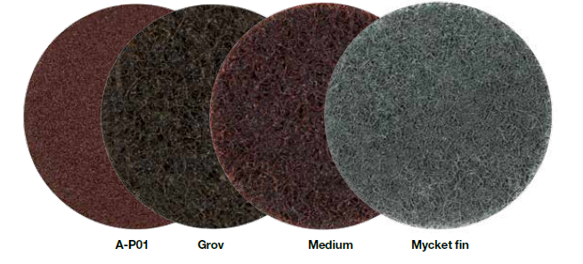
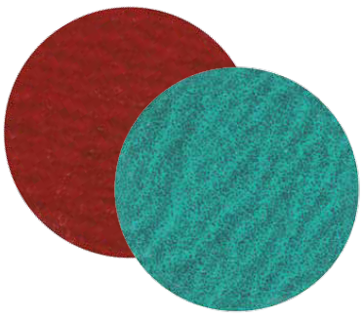
PREMIUM ★★★ ZA-P48 og P93-CA
For at sikre den højest logning med den længste levetid er de to PREMIUM *** "Quick Change disk" (Støvudtrækning) med zirconium og keramisk mineral udstyret med et innovativt produkt design i tre lag. Andre fordele ved dette produkt design er meget modstandsdygtige, færre løse kerner og højere kant stabilitet.

Kølemidlet, der anvendes i det øverste lag reducerer også risikoen for misfarvning af emnet. De er designet til brug på rustfrit stål. Både ZA-P48 og P93-CA kan også bruges på stål, og dermed øge potentielle anvendelser på mange måder. PREMIUM *** ZA-P48 med zirconium imponerer med et meget høj arbejdstempo og fremragende holdbarhed. Aggressivitet PREMIUM *** CA-P93 med keramiske mineral giver den bedste afslibning og længste levetid.

For yderligere information ring til vores kundeservice på telefon +45 43 55 74 00, eller send en e-mail på Ordrer-DK@tyrolit.com.

Tyrolit er, som en af verdens største producenter af produkter til slibning, skæring, savning, boring og polering samt leverandør af værktøj og maskiner, synonym med høj kvalitet, innovative løsninger og stor erfaring. Vi investerer kontinuerligt i udviklingen af ny teknik tilpasset behovene hos vores kunder og omverdenen, med fokus på miljøvenlige teknologier. Virksomheden har 27 produktionsfabrikker i 12 lande og er repræsenteret på mere end 65 markeder. I 2013 var vi 4.500 ansatte og havde en omsætning på ca. 550 mio. euro. Virksomheden tilhører Swarovski-koncernen med hovedsæde i Schwaz i Østrig. www.tyrolit.com

